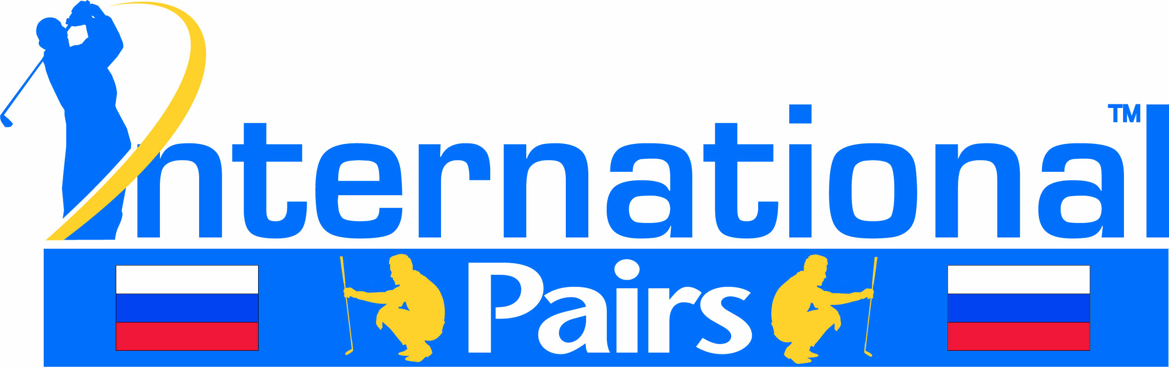
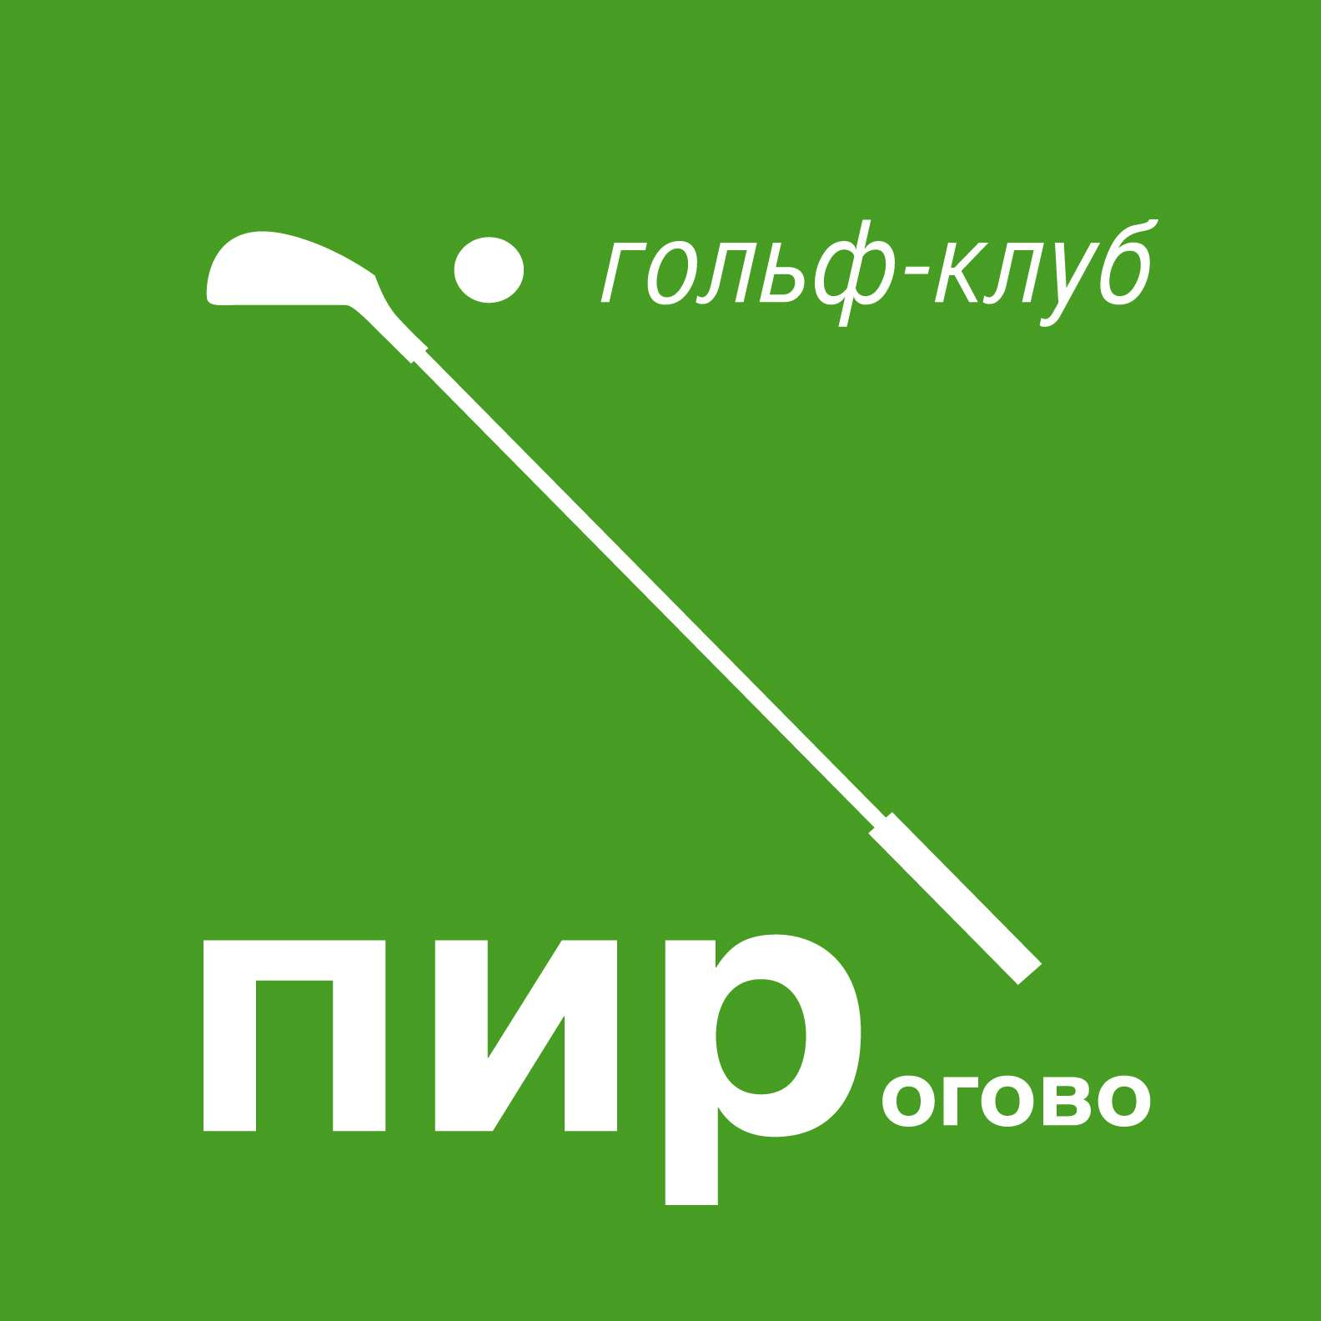

Заявка на участие в национальном турнире
«Международный Парный Турнир»

Ф.И.О | Ф.И.О
Гандикап | Гандикап
Контактный телефон | Контактный телефон
E-mail | E-mail

Расписание дня

14:00 – Сбор и регистрация участников, ланч
15:00 – Одновременный старт со всех лунок
19:30 – Окончание турнира
20:00 – Церемония награждения, фуршет

Контактная информация
Менеджер гольф-клуба «Пирогово»
Ольга Сунцова 8-915-231-45-23
e-mail: olgasountsova@yandex.ru

Ваша заявка будет рассмотрена организационным комитетом «Международного Парного Турнира»

